Пермский национальный исследовательский политехнический университет

Кафедра «Информационные технологии и автоматизированные системы»

Лабораторная работа 10

**Сохранение данных в файле с использованием потоков**

Выполнил

Студент гр. РИС-24-3б Рунтов Иван Андреевич

Проверил

Доцент кафедры ИТАС Ольга Андреевна Полякова

г. Пермь, 2025

**Постановка задачи**

1. Создать пользовательский класс с минимальной функциональностью.

2. Написать функцию для создания объектов пользовательского класса (ввод исходной информации с клавиатуры) и сохранения их в потоке (файле).

3. Написать функцию для чтения и просмотра объектов из потока.

4. Написать функцию для удаления объектов из потока в соответствии с заданием варианта. Для выполнения задания выполнить перегрузку необходимых операций.

5. Написать функцию для добавления объектов в поток в соответствии с заданием варианта. Для выполнения задания выполнить перегрузку необходимых операций.

6. Написать функцию для изменения объектов в потоке в соответствии с заданием варианта. Для выполнения задания выполнить перегрузку необходимых операций.

7. Для вызова функций в основной программе предусмотреть меню.

**Вариант 15**

Создать класс Pair (пара чисел). Пара должна быть представлено двумя полями: типа int для первого числа и типа double для второго. Первое число при выводе на экран должно быть отделено от второго числа двоеточием. Реализовать:

* вычитание пар чисел
* добавление константы к паре (увеличивается первое число, если константа целая, второе, если константа вещественная).

Задание:

* Удалить все записи меньшие заданного значения.
* Увеличить все записи с заданным значением на число L.
* Добавить K записей после элемента с заданным номером.

**Описание класса Pair**

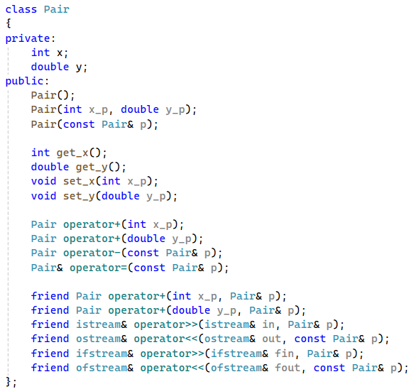

**Определение методов класса Pair**

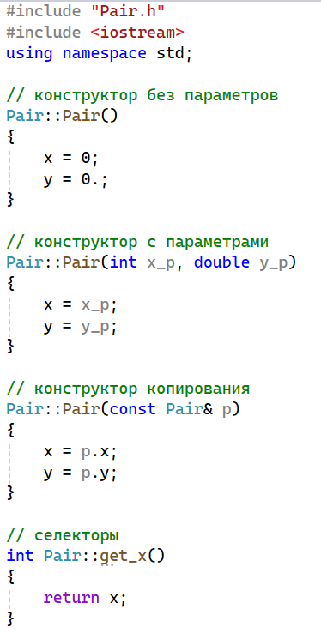

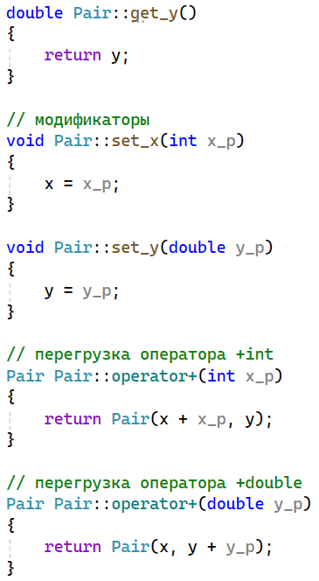

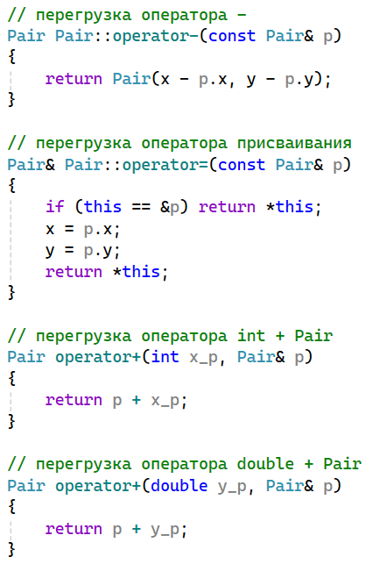

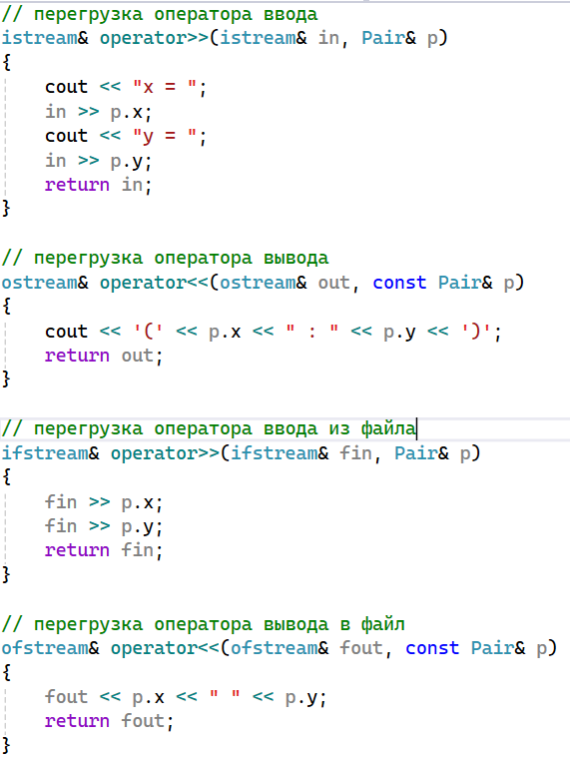

**Функции для работы с файлами**

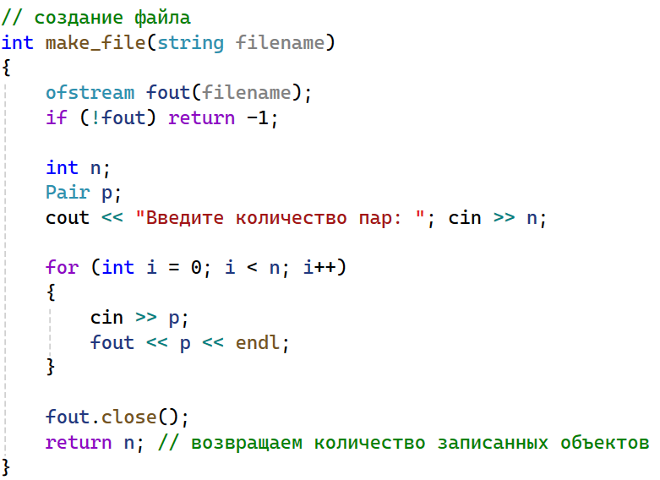

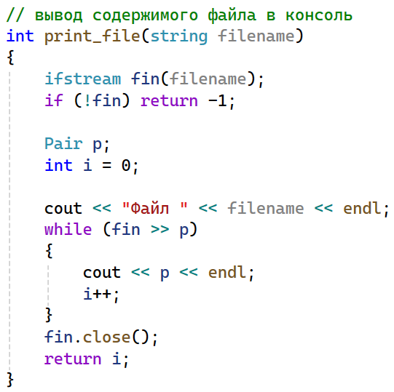

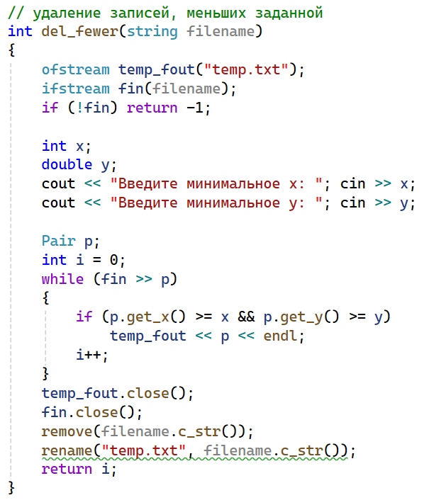

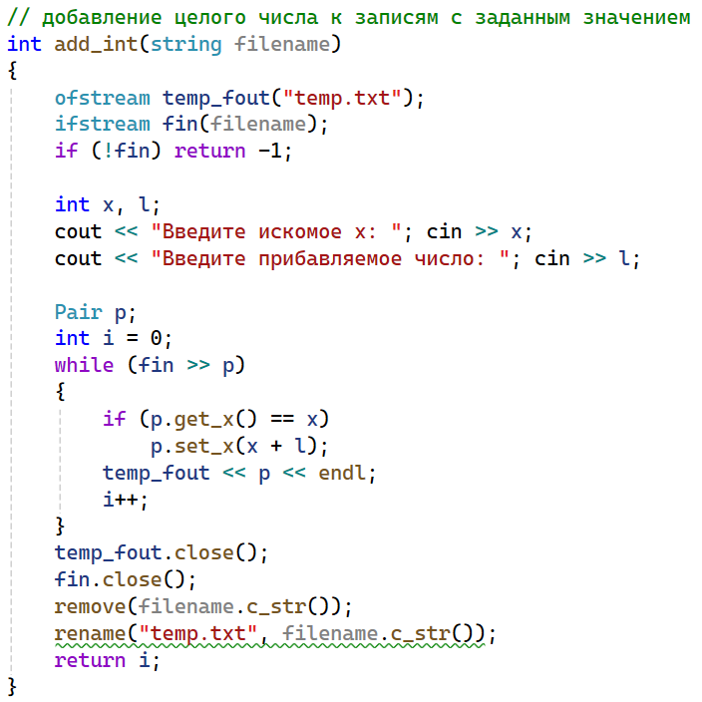

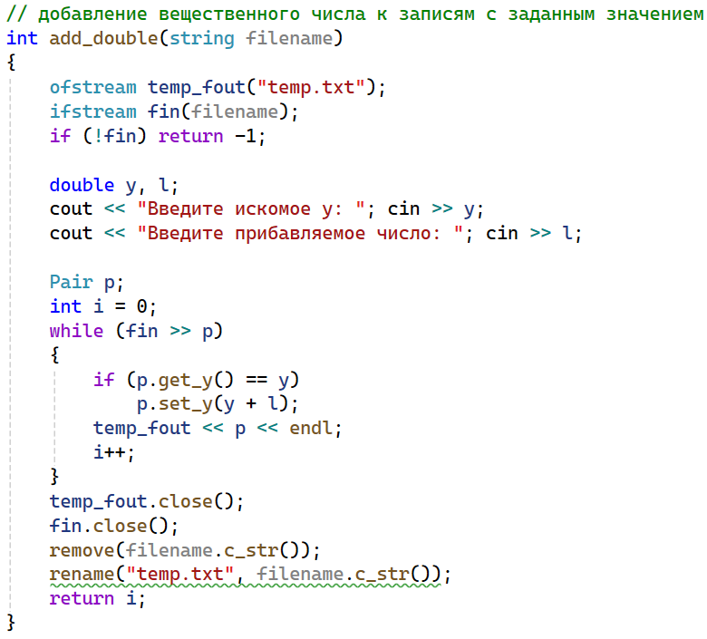

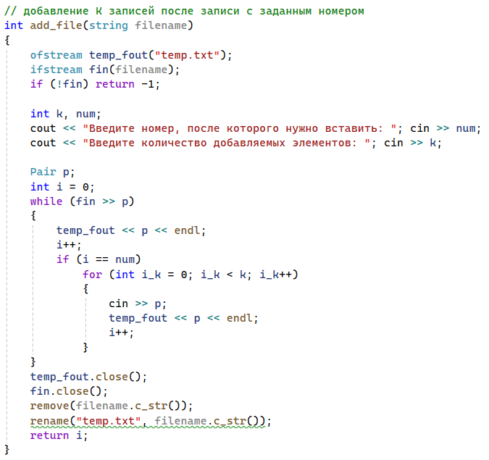

**Функция main**

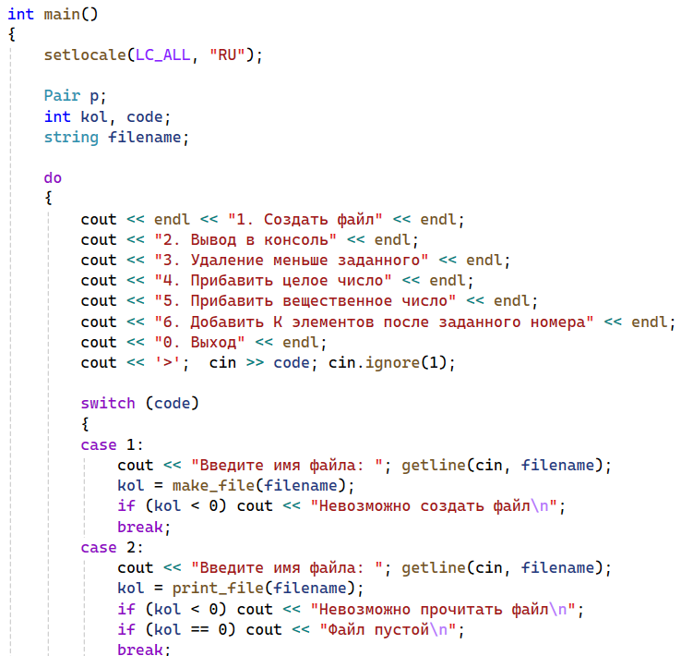

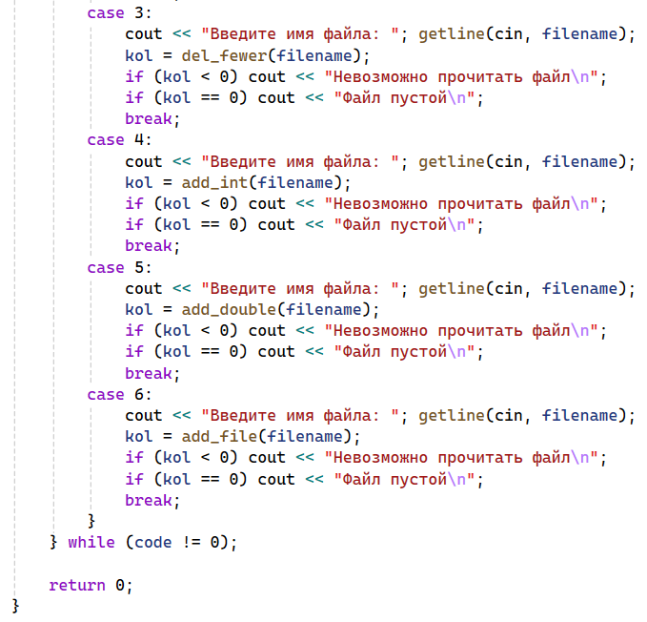

**Ответы на контрольные вопросы**



Поток – последовательность байтов, которая не зависит от конкретного устройства и с которой производится обмен.



Стандартные: только однонаправленные (входные и выходные)

Файловые: однонаправленные и двунаправленные

Строковые: однонаправленные и двунаправленные



#include <iostream>



#include <fstream>



#include <sstream>



При выводе в форматированный поток используется операция <<



При выводе из форматированного потока используется операция >>



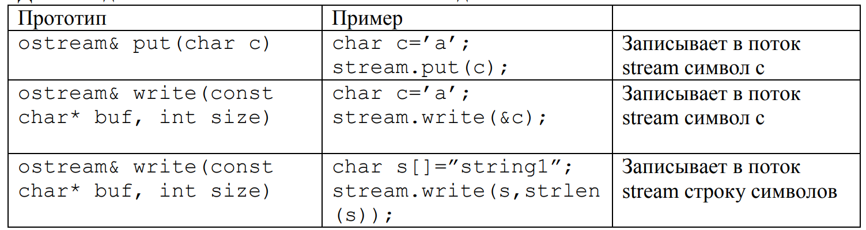



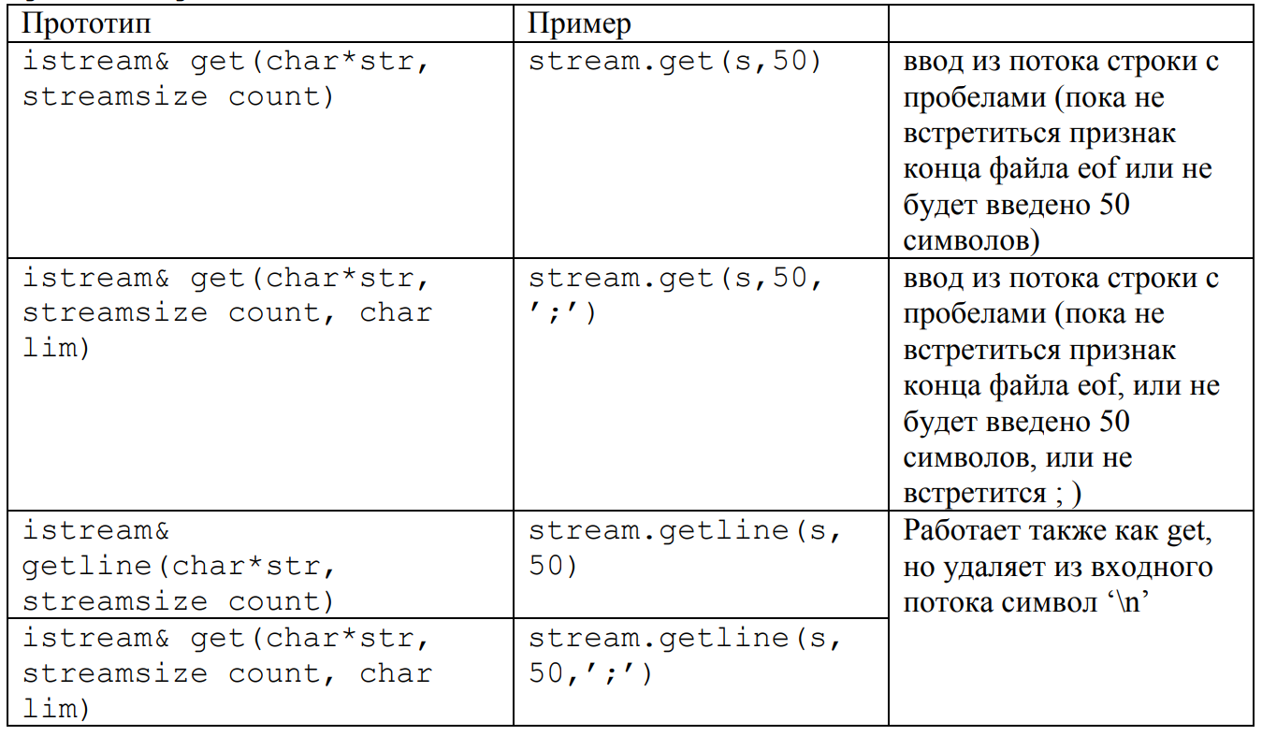



in – открыть поток для чтения

out – открыть поток для записи

trunk – удалить старое содержимое файла

app – открыть поток для записи в конец

ate – открыть поток для чтения и/или записи и встать в конец

binary – открыть поток в двоичном режиме



Для добавления записей в файл используется режим app



Режим in



in | out



out | trunk



Поток открывается в режиме записи, дозаписи в конец



Поток открывается в режиме записи, при это все записи в нем стираются



Поток открывается в режиме записи и чтения, при это все записи в нем стираются



ofstream fout(filename)

fstream fout(filename, ios::out)



ifstream fin(filename)

fstream fin(filename, ios::in)





ifstream fin(filename)

fstream fin(filename, ios::in)



ifstream fin(filename);

fin >> p;

fin.close();



ofstream fout(filename);

fout << p;

fout.close();



Открываем временный поток на запись

Открываем исходный файл на чтение

Заносим из нужного файла необходимые записи во временный

Удаляем исходный файл

Переименовываем временный файл



Открываем временный поток на запись

Открываем исходный файл на чтение

Заносим из нужного файла необходимые записи во временный

Вставляем записи в нужных точках

Удаляем исходный файл

Переименовываем временный файл



Открываем временный поток на запись

Открываем исходный файл на чтение

Читаем запись и изменяем ее

Заносим запись во временный файл

Удаляем исходный файл

Переименовываем временный файл

Ссылка на github: <https://github.com/RuntovIvan/Informatika>